操作系统第八次作业

2019011008 无92 刘雪枫

* 1. 总线传输速率为 $32bit×100MHz=3.2Gbps$。
  2. DMA窃取总线频率为 $\frac{40×8Mbps}{32bit}=10MHz$，即CPU窃取总线频率会下降10MHz。
  3. 单缓冲区：
     1. 若t>p，则大量数据运行情况如下：

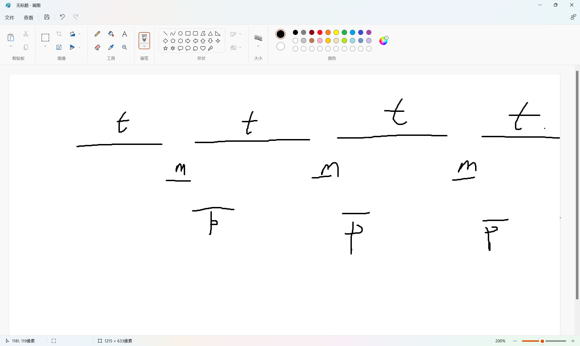

因此大量数据情况下，一块数据的处理时间为t+m。

* + 1. 若t<p，则运行情况如下：

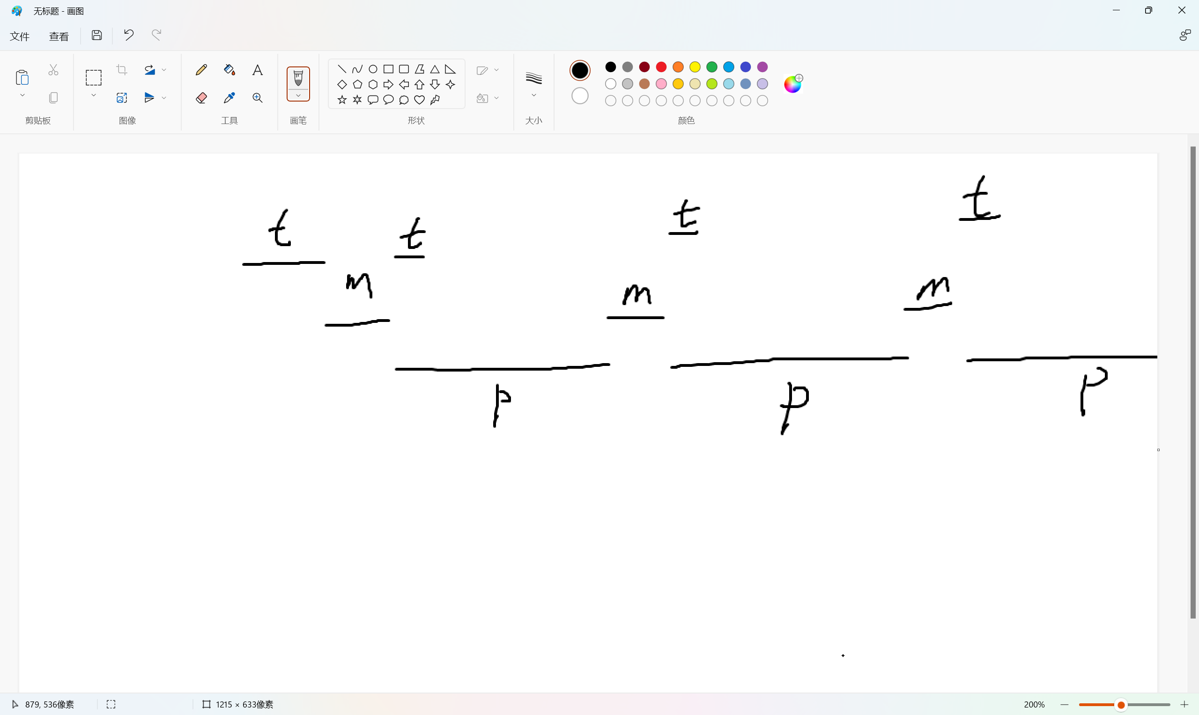

忽略启动时间，大量数据情况下，一块数据处理时间为p+m。

* 1. 双缓冲区：
     1. 若t>m+p，则运行情况如下：

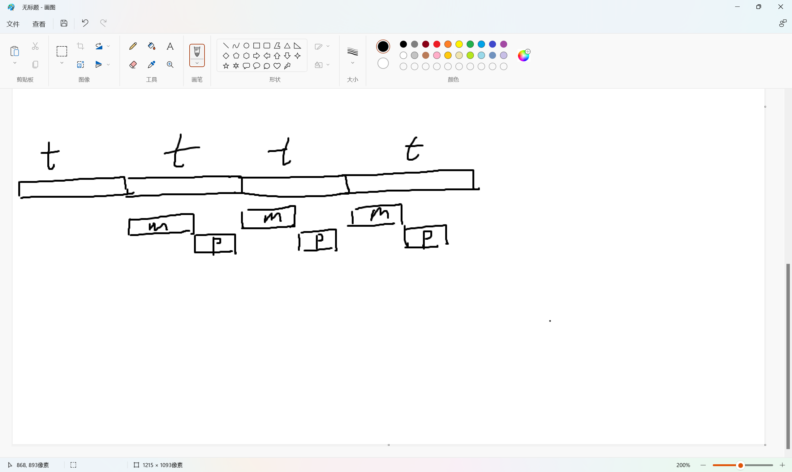

忽略启动时间，大量数据情况下，一块数据处理时间为t。

* + 1. 若t<m+p，则运行情况如下：

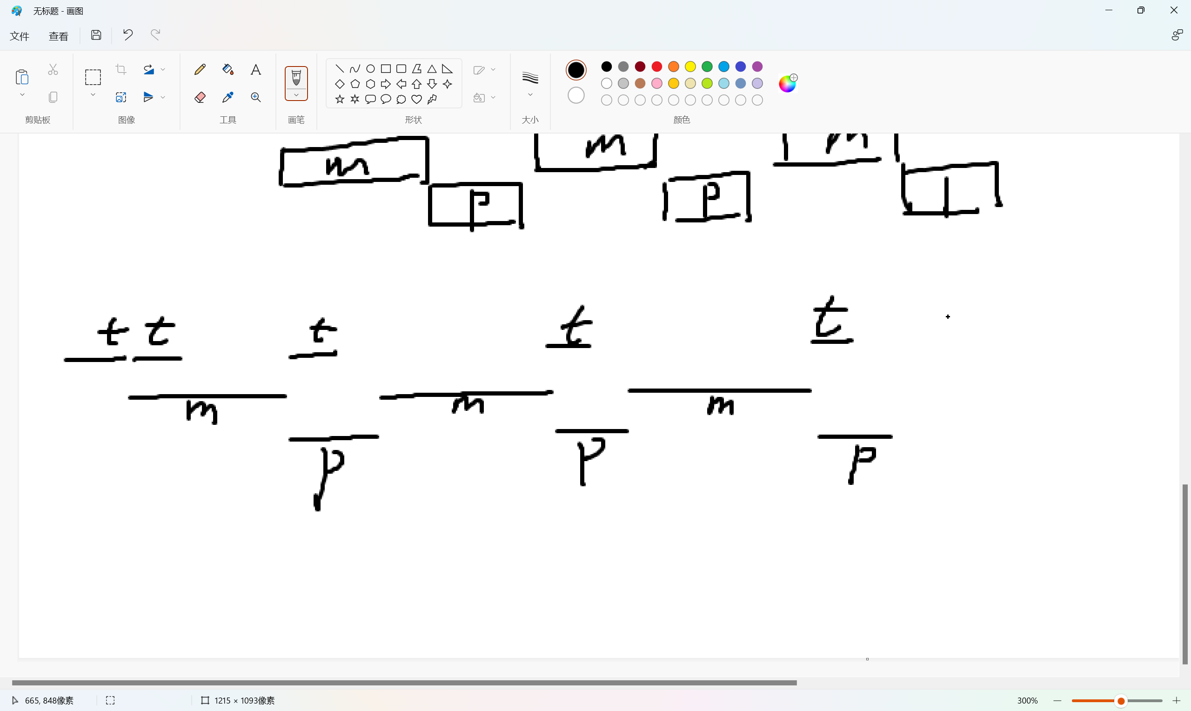

忽略启动时间，大量数据情况下，一块数据处理时间为m+p。

1. 处理键盘键入即为处理中断的时间，占比为 $\frac{0.2ms×5}{1000ms}×100\%=0.1\%$。
   1. 先来先服务算法中，磁道顺序为：100 -> 27-> 129 -> 110 -> 186 -> 147 -> 41 -> 10 -> 64 -> 120，磁头移动的总距离为：73 + 102 + 19 + 76 + 39 + 106 + 31 + 54 + 56 = 556。
   2. 最短寻道优先：磁道顺序为：100、110、120、129、147、186、64、41、27、10。磁头移动的总距离为：10 + 10 + 9 + 18 + 39 + 122 + 23 + 14 + 17 = 262。
   3. 电梯算法：磁道顺序为：100、64、41、27、10、110、120、129、147、186。磁头移动的总距离为：36 + 23 + 14 + 17 + 100 + 10 + 9 + 18 + 39 = 266。
   4. 单向扫描算法：磁道顺序为：100、64、41、27、10、186、147、129、120、110。磁头移动的总距离为：36 + 23 + 14 + 17 + 176 + 39 + 18 + 9 + 10 = 342。
   5. RAID5：对于RAID5，至少两个磁盘故障才会使得其发生故障。因此故障率为： $1-{0.95}^{8}-C_{8}^{1}×{0.05}^{1}×{0.95}^{7}=5.72\%$。容量为7TB。
   6. RAID6：对于RAID6，至少三个磁盘故障才会使其发生故障，因此故障率为： $1-{0.95}^{8}-C_{8}^{1}×{0.05}^{1}×{0.95}^{7}-C_{8}^{2}×{0.05}^{2}×{0.95}^{6}=0.58\%$。容量为6TB。
   7. RAID 0 + 1：RAID 0 + 1是由两个RAID0组成的，每个RAID0含4块硬盘。每个RAID0的故障率为 $1-{0.95}^{4}$，两个RAID0均损坏则整个RAID 0 + 1损坏，因此总故障率为： ${（1-{0.95}^{4}）}^{2}=3.44\%$。总容量为4TB。
   8. RAID10：RAID10由四个RAID1组成，每个RAID1有两块磁盘，每个RAID1的故障率为 ${0.05}^{2}$，只要有一个RAID1损坏则RAID10损坏，因此总故障率为： $1-{（1-{0.05}^{2}）}^{4}=0.996\%$。总容量为4TB。